

ДЕПАРТАМЕНТ ПО СОЦИАЛЬНЫМ ВОПРОСАМ ЗАВОДОУКОВСКОГО МУНИЦИПАЛЬНОГО ОКРУГА

**МУНИЦИПАЛЬНОЕ АВТОНОМНОЕ ОБЩЕОБРАЗОВАТЕЛЬНОЕ УЧРЕЖДЕНИЕ ЗАВОДОУКОВСКОГО МУНИЦИПАЛЬНОГО ОКРУГА «НОВОЗАИМСКАЯ СРЕДНЯЯ ОБЩЕОБРАЗОВАТЕЛЬНАЯ ШКОЛА ИМЕНИ ГЕРОЯ СОВЕТСКОГО СОЮЗА В.М.ВАЖЕНИНА»**

**(МАОУ «Новозаимская СОШ»)**

**VII Международный конкурс краеведов,**

**работающих с молодёжью**

**Тематическое направление: «Церковное краеведение»**

**«ХРАМ НА ВЫСОКОМ БЕРЕГУ»**

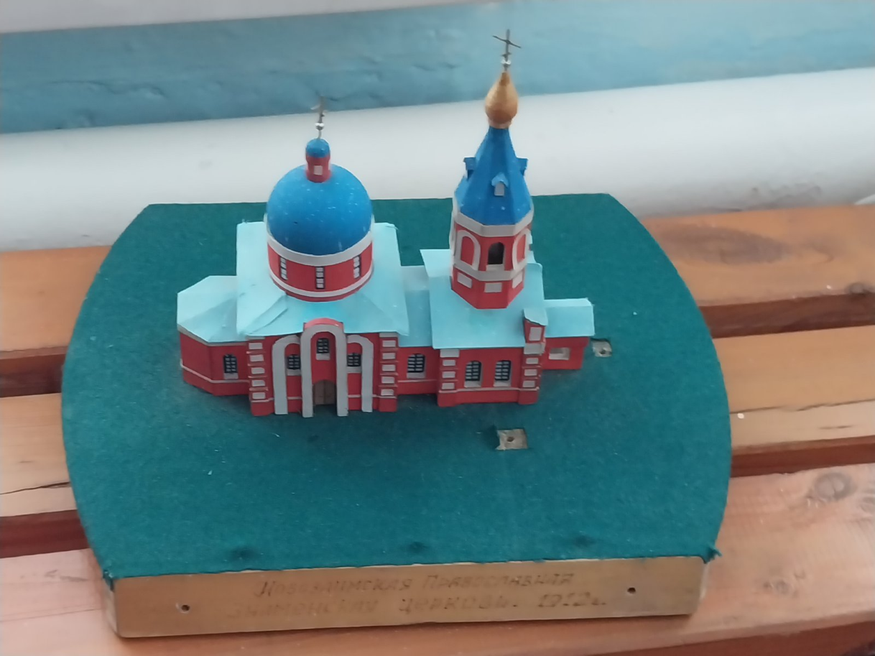

**Автор: Сапожникова**

**Нина Александровна,**

**учитель ОДНКНР**

**с. Новая Заимка**

**2025 год**

**«Храм на высоком берегу» (устный журнал православной тематики)**

**Цель**: содействие становлению личности учащихся через ознакомление с историческим и православным наследием Сибири.

**Задачи:**   
- духовное просвещение, нравственное и патриотическое воспитание обучающихся путём приобщения к краеведческой работе по изучению и сохранению исторического и православного наследия родного края;

- создание среды для творческого общения детей и юношества на православные темы;

- содействие раскрытию личностного потенциала детей, их творческих и иных способностей.

**Форма проведения:** устный журнал.

**Список литературы**

1.<https://ya.ru/video/preview/5702968429452433559> фрагмент песни «Сельская церковь», стихи и музыка А. Гами;

2. Стихотворение Константина Романова «Вера**»;**

3. <https://yandex.ru/video/preview/17786278773371808307> фрагмент песни священника Андрея Гурова «Молитва»;

4. Стихотворение С. Магницкой из цикла: «Стихи об иконах Богородицы»;

5. Книга Е. Ермачковой «Летопись земли Заводоуковской», Заводоуковск, 2006г.

**ХОД МЕРОПРИЯТИЯ:**

1. **Введение**

На этапе введения (мотивационный момент - создание психологического настроя) используется фрагмент песни «Сельская церковь», стихи и музыка А. Гами <https://ya.ru/video/preview/5702968429452433559> (ссылка на видеофрагмент). На фоне звучания песни учитель приветствует учащихся и читает стихотворение Константина Романова, дяди последнего российского императора, «Вера»:

- О, вера чистая, святая,  
Ты дверь души в обитель рая,  
Ты жизни будущей заря,  
Гори во мне, светильник веры,  
Гори ясней, не угасай,  
Будь мне повсюду спутник верный  
И жизни путь мне просвещай.

**2. «Храм на высоком берегу » (основная часть мероприятия)**

Устный журнал «открывает» также учитель, а продолжают ведущие из числа учащихся. «Перелистывание» страниц сопровождается разговором с учащимися, показом слайдов и видеофрагментов.

Слово учителя: - Здравствуйте, ребята! Сегодня мы с вами перелистаем журнал. А особенность его в том, что журнал этот устный. Но у него, как и у любого журнала, есть страницы, есть даже картинки и фотографии. И создали его наши ребята, собрав необходимый материал. А это значит, что журнал этот – о нас, для нас и от нас. Создавая его, мы вспоминали историю, прислушивались к себе, вытаскивали из самых глубоких уголков сердца самое личное. А еще мы радовались! Новым открытиям, новым мыслям, желанию запомнить узнанное и рассказать об этом близким людям, одноклассникам, знакомым. А дальше, кто знает, куда приведет Душа и, может быть, наша сегодняшняя встреча станет началом самых важных размышлений на свете – размышлений о себе (СЛАЙД 1). Наш устный журнал называется: «Храм на высоком берегу».

**1-й ведущий:**  - Страница первая. История села – история храма (СЛАЙД 2). На протяжении своей истории, а это около 300 лет, наше село Новая Заимка Заводоуковского района Тюменской области несколько раз меняло своё название. Из архивных источников удалось установить, что сначала наш населённый пункт назывался Уковской Заимкой, затем – селом Новоуковским, Новозаимским, Новой Заимкой. Возникло село в 20-30 гг. XVIII века как сезонный покосный участок Рафайловского Троицкого монастыря (ныне Исетский район Тюменской области). Сначала сюда отправляли монастырских крестьян на сезонные работы, затем возвели мельницу на реке Ук и несколько домов для работников (комментарий учителя к картине В. Жданова «Сенокос»).

**2-й ведущий:** - Как только поселение стало насчитывать более 15-ти дворов, было решено построить храм, чтобы крестьяне не были «оторваны от Бога» (СЛАЙД 3).В «Тобольских губернских ведомостях» за 1758 год упоминается Трехсвятительская церковь в Уковской Заимке, принадлежащая Рафайловскому монастырю и основанная «ранее 1749 года». Церковь получила имя трех святителей: Иоанна Златоуста, Василия Великого, Григория Богослова (СЛАЙД 4, комментарий учителя). В архивах Тобольской духовной консистории хранятся документы о несчастьях, обрушившихся на новозаимскую Трехсвятительскую церковь в середине XVIII века: за 17 лет она сгорала четыре раза, после чего было решено обратиться к митрополиту Тобольскому с просьбой, где отстраивать сгоревшую церковь: на старом или новом месте?

**3-й ведущий:** - Весной 1759 года двое «добрых и не подозрительных» крестьян: Осип Зяблов и Иван Плашинов (надо сказать, семьи с такими фамилиями до сих пор проживают в селе) - были командированы в город Тобольск за советом и вскоре привезли решение, которым остались довольны все: построить новую церковь на противоположном берегу реки Ук. Стало быть, на высоком берегу, на горе… Прежняя была под горой, на низком берегу. Решением остались довольны все жители и приступили к постройке церкви. **1-й ведущий:** - Страница вторая (СЛАЙД 5). Как гласит русская пословица, «Бог наставит и пастыря приставит». На этой странице речь пойдет о новозаимских священниках. **2-й ведущий:** -Приход Уковской Заимки был небольшой. Средств собиралось мало, жалование священнослужителям не выдавалось, поэтому они, по сведениям Тобольской духовной консистории, «довольствовались вольною рукой от прихожан – кто что даст. Содержание их скудное». Местные священники периодически писали об этом митрополиту Тобольскому и Сибирскому. А в период короткого правления Петра III крестьяне из монастырских были переведены в экономические и обложены полной подушной податью. Их материальное положение резко ухудшилось. **3-й ведущий:** **-** 1787 год: в селе в это время было 94 двора, где проживали 281 мужчина и 308 женщин. Уже через пять лет в селе было 113 дворов и более 600 человек ревизских душ (по данным ревизии 1782 года). **Слово учителя** (на фоне песни священника Андрея Гурова «Молитва», <https://yandex.ru/video/preview/17786278773371808307> (ссылка на видеоофрагмент). - Новозаимцы всегда старались придать селу красивый облик. Самым величественным зданием была церковь, которую можно было видеть издалека, даже с Сибирского тракта. Поэтому, как только она становилась ветхой, её разбирали и строили на том же месте новую. Известно, что церковь перестраивалась примерно каждые 44 года: 1790 год, 1833 год, 1877 год, 1912 год. Служители церкви пользовались в селе особым почтением. Наиболее запоминающиеся личности – Николай Семёнович Ампенов, окончивший Тобольскую семинарию (позднее потомки его работали педагогами в местной Новозаимской школе вплоть до начала 80-х годов XX века); Илья Александрович Поникаровский из Курганского уезда, выпускник Тобольской духовной семинарии, псаломщик Алексей Александрович Тутолмин, жена которого после окончания повивальной школы занимала в селе должность повивальной бабки. 28 апреля 1898 года в с.Новая Заимка состоялся церковно-приходской сход (СЛАЙД 6), который постановил: «Взамен требующей значительной ремонтировки нынешней деревянной церкви» построить новую, каменную, больших размеров, нежели существующая».

**1-й ведущий**: - Страница третья, ченцовская(СЛАЙД 7). С 70-80 годов XIX века на юге Тюменской области начало развиваться товарное маслоделие, занявшее особое место в экономике губернии. Не остались в стороне от этого прибыльного дела и новозаимские братья-предприниматели Николай и Алексей Ченцовы, основавшие товарищество собственной фамилии. К началу XX-го века у них было уже две маслобойни, одна из которых перерабатывала 66 тыс. пудов молока в год, а вторая - 20 тыс. пудов молока (чтение стихотворения о Николае Ченцове, сложенного учащимися, - со слайда). **2-й ведущий:** - И когда в 1912 году возникла потребность в новой церкви, именно Николая Филипповича Ченцова сельский сход избрал председателем комиссии по её постройке. Рядом с церковью в том же году Николай Ченцов начал строить и большой двухэтажный дом, искусно спроектированный неизвестным архитектором. Построенная на месте деревянной церкви каменная Новозаимская церковь стала называться в честь Знамения Пресвятой Богородицы (Абалакская). Это было покрытое тесом одноэтажное здание в одной связи с колокольней. Главным являлся престол в честь иконы Божией Матери «Знамение». На то время храм объединял около пяти тысяч прихожан из девяти населенных пунктов Новозаимской волости Ялуторовского уезда. К тому времени Новая Заимка была уже волостным селом.

**3-й ведущий: -** К сожалению,судьба не была благосклонна к семье предпринимателей Ченцовых и уготовила им участь изгоев во время Гражданской войны 1918-1921гг. ХХ века. Дом же Ченцовых, который до сих пор стоит в селе, видел многое за более чем 110 лет своего существования, но и сейчас он твёрдо стоит на земле и служит односельчанам верой и правдой (в данный момент дом отреставрирован, в нем располагается магазин предпринимателя Быковского).

**1-й ведущий:** - Страница четвёртая. Она называется «Страна разрушенных церквей…» (СЛАЙД 8, со слайда читается стих) В 1921 году в стране начался голод. В феврале 2022 года Советским правительством был издан декрет о насильственном изъятии церковных ценностей, в том числе и атрибутов богослужения, чтобы продать их, а на полученные деньги накормить голодающих. Специальная комиссия объезжала тогда все существующие храмы. 17 мая 1922 года она прибыла в село Новозаимское. Среди экспроприированных вещей оказалась и икона Тихвинской божьей матери, долгие годы украшавшая местный храм. Остаётся только догадываться, что чувствовали в этот день верующие новозаимцы, в одночасье расставшись с родными святынями. Но в отчёте комиссии губернским властям было написано совсем противоположное: «Причт (прихожане) к изъятию отнесся весьма доброжелательно…»

**2-й ведущий:** - 1930-е годы XX века стали временем одной из самых мрачных и трагичных страниц в истории Советского Союза (так тогда называлась наша страна). Репрессии того периода оказали глубокое влияние на общество, экономику и политическую жизнь страны. Эти годы были связаны с массовыми арестами, ссылками, казнями и другими формами подавления воли народа. Но репрессиям подвергались не только люди, но и культовые здания, символизирующие собой пережитки прошлого. И лишь документы рассказывают о печальной судьбе новозаимского храма: он был обезглавлен и закрыт по постановлению собрания верующих в 1929 году (к тому времени во всём Ялуторовском районе Тюменской области были закрыты все! церкви).   
До 1934 года здание церкви использовалось под засыпку зерна, затем под ремонтные мастерские, а церковная площадь в 600 квадратных метров стала промышленной зоной для тракторов. Чуть позже, в военные годы, ее использовали летчики (за селом находился аэродром).

**3-й ведущий:** - Вторая половина 50-х годов XX века стала для Новозаимской церкви венцом испытаний – её разобрали по кирпичику для нужд одного из предприятий, да и глаза она мозолила советским чиновникам из райкома и исполкома, поскольку их здание находилось рядом, в ченцовском доме (СЛАЙД 9, рассматривание макета церкви, созданного прихожанами, комментарий учителя).

**1-й ведущий:** - Страница пятая, современная (СЛАЙД 10). В 2008 году в селе Новая Заимка открылось новое церковное здание. Под него отдали бывшую контору торгового предприятия ЗАО «Союз». Инициатива исходила от жителей села, они же собственноручно ходили по инстанциям, церковным и мирским, ходили долго. И хоть бывшее здание конторы не очень соответствует традиционным представлениям о русской церкви, но золоченый крест наверху, внутреннее убранство, обилие света и главное - икона в честь Знамения Пресвятой Богородицы (Абалакская, список) - служат убедительным доказательством предназначения этого дома.

**2-й ведущий:**   - Эту икону в XXI веке создал старец, который оставил мир, продав дом и поселившись далеко, а точнее, высоко в горах, где и стал писать иконы – мироточащие (толкование слова учителем в диалоге с учащимися). За ними приезжают специально, да не каждый получает их в свои руки. В Новозаимскую церковь икона была доставлена в качестве подарка. Святыней гордятся прихожане, на нее и уповают в молитвах. 10 декабря православные отмечают престольный праздник в честь иконы «Знамение» Божией Матери Абалакской.

**3-й ведущий:**   - Новозаимские прихожане служат по этому случаю торжественный молебен, церковь наполняется, звучат молитвенные песнопения, как бывало в старину, когда вера в Бога и в спасение объединяла сотни новозаимских прихожан.

**Слово учителя:** - А я хочу рассказать вам о другой иконе. В момент закрытия новозаимского храма в 30-е годы XX века в домах местных жителей появились иконы, ранее находившиеся в храме. Люди буквально спасали святыни, не отдавая их на поругание. Думаю, что именно тогда и появилась в доме, в котором я теперь живу, эта икона (демонстрация иконы в натуральном виде либо СЛАЙД 11). Дом наш старый, как раз постройки начала 30-х годов прошлого века. Вероятно, тогда-то и попала туда икона, принесённая из храма одним из родственников моего мужа. Мы с супругом пришли жить в этот дом в 1989 году. Икона стояла в маленькой кладовке, где было сыро, земляной пол, и долгое время мы ей не интересовались. Лишь в начале XXI века, когда у нас возник настоящий интерес к православию, богослужению, наша семья вспомнила про икону. Мы принесли её домой, помыли святой чимеевской водой (с. Чимеево Курганской области), повесили на «почётное» место, я понемногу начала разговаривать с иконой и мобращаться к ней.

Изучая разновидности икон, я узнала, что эта икона относится к типу икон под названием Агиосоритисса и происходит от названия часовни при Халкопратийском храме Богородицы в Константинополе. Божия Матерь изображалась без Младенца, почти в профиль, в повороте вправо (реже влево), в позе моления, с руками, поднятыми перед грудью (рассматривание иконы). Ещё одно наименование подобных икон — Заступница. В греческой традиции подобные иконы именуются Параклесис (Просительница). В православных храмах этот образ находится на видном месте — слева от иконы "Спас в силах", главного изображения в иконостасе. Иконе можно молиться о защите от бед, недугов, защите дома от пожаров. Ей также молятся матери о своих сыновьях, находящихся на службе, обращаются в нужде, просят о своей безопасности в дороге. С любой просьбой можно обратиться к святому образу и получить помощь по вере своей.

Чтение стихотворения С. Магницкой, современного поэта (из открытого источника) [Стихи о Иконах Богородицы (svet-slova.ru)](https://svet-slova.ru/stikhi-o-Ikonakh-Vladimirskaya-Vsecaritsa/?ysclid=lqxxrpvden276538808)

(Читает заранее подготовленный ученик)

Найду я сердцу утешенье  
В молитве к Деве Пресвятой,  
Исчезнут все мои сомненья,  
И будет мир в душе простой...  
Молитва – это не желанье,  
молитва – это тишина,  
Покой, блаженство и сознанье,  
Святая в сердце простота...  
В наивном, светлом, добром чувстве  
Моей сердечной простоты  
Утешусь я – так будет лучше  
Вкусить отраду для души.

Слово учителя: - Закрывая наш сегодняшний устный журнал, хочу рассказать вам «Притчу о вере» (СЛАЙД 12):

*Презренный и умаленный пред людьми муж скорбей, изведавший болезни, слезно молился Господу в опустелых развалинах древней церкви. И услышал он голос с небес:  
― Разрушен дом Мой, восстанови его!  
И оставил муж все дела и заботы свои, и стал он собирать камни, и просил их у каждого встречного, чтобы восстановить стены. И смеялись над ним и говорили:  
― Вот безумный, взялся за труд не по силам своим!  
Но знал он, что и самый долгий путь начинается с единственного шага, и носил камни к храму на спине своей, облаченный во вретище и подпоясанный веревкой, и жил подаянием, и спал в шалаше. И не слушал муж слова мудрецов мира сего, но внимал Господу, который делает глупостью знания мудрецов и утверждает изречение посланников Своих. И с помощью Божией и немногих помощников, посланных Им, восстановлен был храм в прежнем величии его, ибо воссоздать церковь можно всегда, если остался хотя бы единый камень, и врата ада не одолеют ее!*

(беседа с учащимися по содержанию смысла притчи)

**3. Заключение.**

**Слово учителя: -** Действительно, дорогие ребята, можно и нужно преодолевать трудности и жизненные проблемные обстоятельства даже тогда, когда, казалось бы, душевные и телесные силы покинули нас.  
Господь никогда нас не покидал и не покинет! Трудностями он нас закаляет и очищает наши души трудом!  
 Так будем же трудиться! Ведь православная жизнь – это труд длиною во всю человеческую жизнь. Предлагаю собранные и представленные сегодня материалы оформить в исследовательскую работу и выступить с ней на муниципальной краеведческой конференции «Наше наследие» в следующем году. А чтобы вспомнить то, о чём мы говорили сегодня, и рассказать об этом дома, в семье, проведём небольшую викторину (СЛАЙД13, вопросы викторины на слайде).

Наш устный журнал на сегодня закрыт. Спасибо всем за сотрудничество!